# Docker安装大数据组件手册

## 需要下载的东西

1. 创建共享文件夹:

mkdir -p /home/docker/share/

cd /home/docker/share/

1. 下载镜像包

wget <http://mirror.nsc.liu.se/centos-store/altarch/7.6.1810/isos/aarch64/CentOS-7-aarch64-Everything-1810.iso>

1. 下载JDK安装包

wget <https://github.com/AdoptOpenJDK/openjdk8-binaries/releases/download/jdk8u191-b12/OpenJDK8U-jdk_aarch64_linux_hotspot_8u191b12.tar.gz>

1. redis需要下载东西：

官网下载redis5.0.9镜像

1. es需要下载的东西

wget https://artifacts.elastic.co/downloads/elasticsearch/elasticsearch-5.6.12.tar.gz

1. zk需要下载的东西

https://mirror.bit.edu.cn/apache/zookeeper/zookeeper-3.6.1/apache-zookeeper-3.6.1-bin.tar.gz

wget https://mirrors.huaweicloud.com/kunpeng/maven/jline/jline/2.11/jline-2.11.jar

## 搭建docker环境

1. 安装docker：

yum install docker

1. 启动docker:

systemctl daemon-reload

systemctl restart docker.service

## Redis安装

Redis5.0.9镜像在hub.docker.com官网上已经有了相关镜像，可以直接拉取使用：

docker pull redis:5.0.9

## ElasticSearch

### 创建容器

拉取centos7镜像：docker pull centos:centos

查看自己镜像ID：docker images

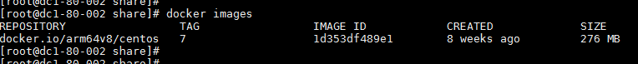

1. 使用该centos镜像运行一个容器，将共享目录挂载到容器的/home目录

docker run -it --privileged=true -v /home/docker/share/:/home 1d353df489e1 bash

1. 配置本地yum源：

挂载镜像：

mount -o loop /home/CentOS-7-aarch64-Everything-1810.iso /media

配置repo:

mv /etc/yum.repos.d/ /etc/yum.repos.d-bak

mkdir /etc/yum.repos.d

vi /etc/yum.repos.d/local.repo

增加以下内容：

[Local]

name=CentOS-7.6 Local

baseurl=file:///media/

enabled=1

gpgcheck=0

使yum源生效

yum clean all

yum makecache

### 安装jdk：

mkdir -p /opt/tools/installed/

mv /home/jdk8u191-b12 /opt/tools/installed/

cd /opt/tools/installed/

tar -zxf OpenJDK8U-jdk_aarch64_linux_hotspot_8u191b12.tar.gz

vi /etc/profile

在“/etc/profile”文件末尾处增加下面的代码:

export JAVA_HOME=/opt/tools/installed/jdk8u191-b12

export PATH=$JAVA_HOME/bin:$PATH

按ESC键，输入:wq保存并退出。

运行下面命令，使修改的环境变量生效。

source /etc/profile

### 安装elasticsearch

#### 解压缩安装包

mv /home/elasticsearch-5.6.12.tar.gz /usr/local/

cd /usr/local/

tar -zxvf elasticsearch-5.6.12.tar.gz

ln -s elasticsearch-5.6.12 elasticsearch

vim /etc/profile

添加如下内容：

export ES_HOME=/usr/local/elasticsearch

export PATH=$ES_HOME/bin:$PATH

source /etc/profile

#### 创建elasticsearch用户：

useradd elasticsearch

chown -R elasticsearch: elasticsearch /usr/local/elasticsearch

chown -R elasticsearch: elasticsearch /usr/local/elasticsearch-6.2.3

#### 修改配置

修改“/etc/security/limits.conf”文件：

* soft nofile 65536

* hard nofile 65536

* soft nproc 65536

* hard nproc 65536

修改“/etc/security/limits.d/20-nproc.conf”文件：

* soft nproc 65536

修改“/etc/sysctl.conf”文件

（如果没有该文件，可以用命令：sysctl -w vm.max_map_count=262144）

vm.max_map_count=262144

保存后执行如下命令

sysctl –p

修改配置文件elasticsearch.ym

cluster.name: my-application

node.name: osd3

path.data: /home/elastic/data

path.logs: /home/elastic/logs

network.host: 172.170.75.15

http.port: 9200

discovery.seed_hosts: ["osd3"]

cluster.initial_master_nodes: ["osd3"]

xpack.ml.enabled: false

其中“osd3”是主机名

### 启动验证

su elasticsearch

./bin/elasticsearch –d

curl <http://localhost:9200>

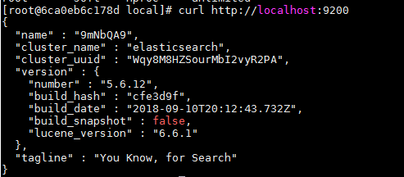

## Zookeeper

### 创建容器

拉取centos7镜像：docker pull centos:centos

查看自己镜像ID：docker images



1. 使用该centos镜像运行一个容器，将共享目录挂载到容器的/home目录

docker run -it --privileged=true -v /home/docker/share/:/home 1d353df489e1 bash

1. 配置本地yum源：

挂载镜像：

mount -o loop /home/CentOS-7-aarch64-Everything-1810.iso /media

配置repo:

mv /etc/yum.repos.d/ /etc/yum.repos.d-bak

mkdir /etc/yum.repos.d

vi /etc/yum.repos.d/local.repo

增加以下内容：

[Local]

name=CentOS-7.6 Local

baseurl=file:///media/

enabled=1

gpgcheck=0

使yum源生效

yum clean all

yum makecache

### 安装jdk：

mkdir -p /opt/tools/installed/

mv /home/jdk8u191-b12 /opt/tools/installed/

cd /opt/tools/installed/

tar -zxf OpenJDK8U-jdk_aarch64_linux_hotspot_8u191b12.tar.gz

vi /etc/profile

在“/etc/profile”文件末尾处增加下面的代码:

export JAVA_HOME=/opt/tools/installed/jdk8u191-b12

export PATH=$JAVA_HOME/bin:$PATH

按ESC键，输入:wq保存并退出。

运行下面命令，使修改的环境变量生效。

source /etc/profile

### 用下载的jline-2.11.jar替换x86的jline-2.11.jar包

mv /home/ apache-maven-3.5.4-bin.tar.gz /usr/local

tar -zxvf apache-maven-3.5.4-bin.tar.gz

mv /home/jline-2.11.jar /usr/local/zookeeper/lib/jline-2.11.jar

### 安装zookeeper

ln -s apache-zookeeper-3.6.1-bin zookeeper

vim /etc/profile

添加：

export ZOOKEEPER_HOME=/usr/local/zookeeper

export PATH=$ZOOKEEPER_HOME/bin:$PATH

source /etc/profile

cd /usr/local/zookeeper/conf

cp zoo_sample.cfg zoo.cfg

vim zoo.cfg

修改：

dataDir=/usr/local/zookeeper/tmp

添加：

server.1=Datanode1:2888:3888

mkdir /usr/local/zookeeper/tmp

touch /usr/local/zookeeper/tmp/myid

echo 1 > /usr/local/zookeeper/tmp/myid

### 运行验证

cd /usr/local/zookeeper/bin

./zkServer.sh start

./zkServer.sh status

## FAQ

### 如果make test报错PEXPIRE/PSETEX/PEXPIREAT can set sub-second expires in tests/unit/expire.tcl Expected 'somevalue {}' to equal or match '{} {}'

如图

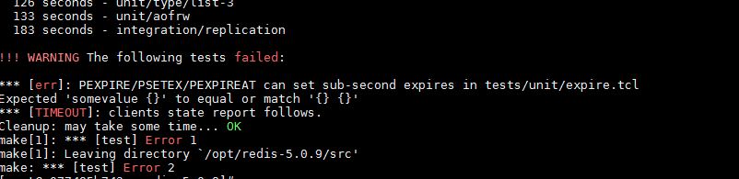

vim修改tests/unit/expire.tcl文件：

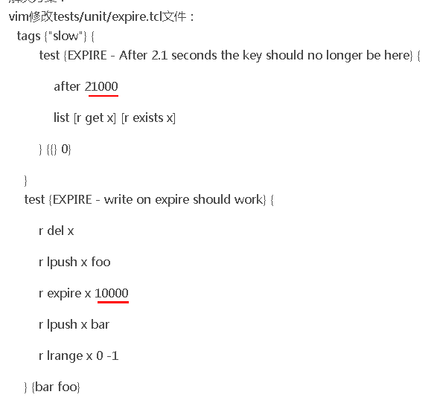

### 安装报错：某些依赖包的版本过高

yum install gcc.aarch64 gcc-c++.aarch64 gcc-gfortran.aarch64 libgcc.aarch64

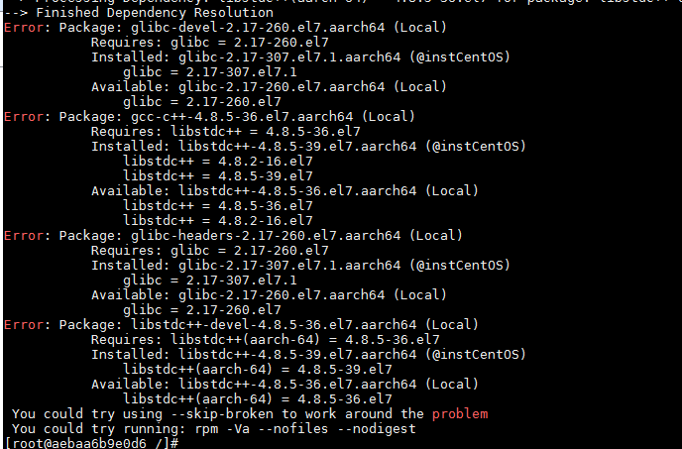

因为系统是centos7.8的，类库版本比较高，需要回退一下

yum -y downgrade glibc glibc-common libstdc++

其他报错类似